Brumadinho como “Lugar Teológico”: O Evangelho de um DEUS enlameado aos insepultos
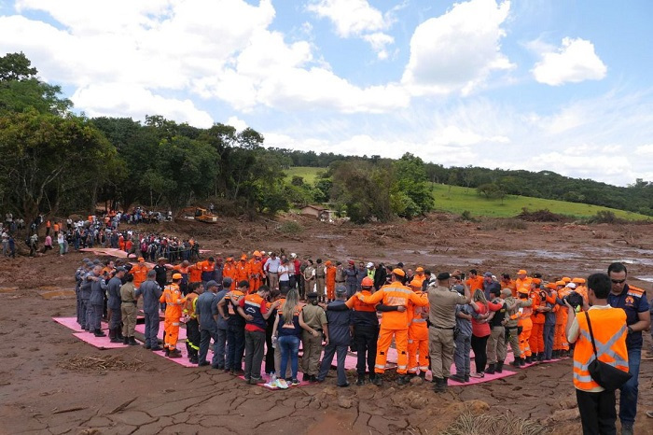
Bombeiros que trabalham nas buscas em Brumadinho, nos arredores de Belo Horizonte, fizeram hoje por volta das 12h40 uma cerimônia de homenagem às vítimas e famílias atingidas pelo rompimento da barragem de rejeito da Mina Córrego do Feijão
Data: 11/02/2019Autor: observatoriodaevangelizacao0 Comentários
Vale a pena ler a desafiante e comprometedora reflexão teológica que o Pe. Gegê se desafiou fazer: contemplar, com coragem e esperança proféticas, o hediondo crime da Vale em Brumadinho aos olhos da fé e da experiência cristãs, enquanto Igreja em saída, enlameada com os enlameados e profundamente solidária com todas as vítimas da lama.

Brumadinho como “Lugar Teológico”: O Evangelho de um DEUS enlameado aos insepultos
Por Padre Gegê
Na fileira audaciosa daqueles e daquelas que, com temor e tremor, buscam sentir e pensar Deus (teologia) a partir das grandes dores, desgraças e perplexidades humanas (como a de Auschwitz, por exemplo), a tragédia criminosa produzida pela Empresa Vale em Brumadinho traz, como tantos outros infortúnios, interrogações à fé, que pode, inclusive, chegar ao ponto de comprometer a imagem de Deus. Uma pergunta emerge a não poucos crentes (e descrentes):
Onde estava Deus quando a lama descia?
Outra indagação pertinente aparece com legitimidade no âmago da fé cristã:
Deus (onisciente, onipresente e todo poderoso) não quis ou não pode intervir cessando o horror a céu aberto?
Pelo breve exposto, podemos dizer que se a fé cristã questiona a vida, essa mesma fé é também questionada pelos mais diversificados contextos de dor, sobretudo diante de grandes calamidades, mesmo quando são produzidas pelo desejo insano e voraz de um grupo abastado cujo único deus é o Capital. Em outros termos:
Brumadinho questiona nossa imagem sobre Deus!
Nesse horizonte, o grito do Cristo sofredor na cruz (“Pai, Pai, por que me abandonaste?”) nos leva à compreensão de um Deus que compartilha de todos os gritos e sofrimentos humanos, inclusive do sentir-se abandonado por Ele. Não é desse assombro que fala Castro Alves quando indaga ao “Senhor Deus dos desgraçados”? Para Ariano Suassuna a questão do sofrimento é a pergunta mais séria que um não crente pode fazer a quem crê. A propósito, não é de dentro da dor que Jó duela com Deus? Suassuna cita o rei da poesia do sertão, Leandro Gomes de Barros, que confessa: “Se eu conversasse com Deus, eu iria perguntar: Por que é que sofremos tanto quando viemos pra cá?[…] Por que existem uns felizes e outros que sofrem tanto?[…] Quem foi temperar o choro e acabou salgando o pranto?”.
No rastro das indagações do poeta, poderíamos também perguntar no contexto de Brumadinho:
Teria Deus perdido à medida? Ou mais radicalmente: Deus se compraz com o sofrimento humano? Ou ainda: É Deus sádico ou insensível?
São, pois, questionamentos que brotam da dor extrema, do assombro e do desespero ante o caos irremediável. Nessas horas escabrosas, palavras prontas, ditas inadvertidamente por muitos cristãos, do tipo: “já deu tudo certo”, “Deus já deu a vitória” ou “Deus está no controle”, constituem, no mínimo, um insulto ao sofrimento alheio. Melhor seria que tais cristãos seguissem o exemplo do sambista Paulinho da Viola que diante de um corpo estendido no chão toma respeitosa atitude. Narra o sambista na canção “Coisas do mundo, minha nega”: “Não tirei minha viola. Parei, olhei, fui-me embora. Ninguém compreenderia um samba naquela hora”.
Considerando, pois, o Cristo crucificado, podemos, pensar e sentir Deus como um Deus soterrado em Brumadinho, Deus com lama dos pés à cabeça. Essa face de Deus captada a partir dos vitimizados da história não traz a notícia de um Deus super-homem ou sempre vitorioso (como nas “missas da vitória”), mas traz, sim, o Evangelho de um Deus enlameado que grita, exige justiça e, identificado, desde as entranhas, com os sofredores, dá sua vida para salvar outras vidas; e quando a lama encobre seu corpo, esse Deus solidário sequer tem boca livre para dar o grito derradeiro… Deus está enlameado, não há sequer um José de Arimateia para pedir seu corpo; não se vê corpo…só LAMA. O céu se abriu em intraduzíveis exéquias e Deus foi quem mais trabalhou. Fez-se a um só tempo: oficiante, corpo e sepulcro.
Deus ama tão engajadamente que está onde estão os soterrados, os desgraçados pela Vale da Lama, Vale do lamaçal, Vale do Capital – Lama sujado do mal.
O Deus enlameado faz-Se, pois, protesto contra essa lama infernal. E do silêncio ensurdecedor desse Deus enlameado e “desaparecido”, desse Deus agarrado às centenas de corpos, igualmente submergidos, transparece a face de um Deus solidário. Desse modo, por debaixo das lamas de Brumadinho aparece um Deus, desconcertante e profundamente diferente do Deus anunciado pelo status quo. O Deus “desaparecido” redime assumindo, sem preocupação asséptica ou profilática, os enlameados da história.
Esse rosto de Deus que se esvazia de si torna-Se não só um convite mas, sobretudo, uma exigência à Igreja para que também ela, deixando uma possível compulsão à pureza, seja capaz de enlamear-se com os enlameados, chorar com os que choram, morrer com os que morrem e lutar esperançosa com os que lutam.
Desse modo, Brumadinho, à luz da fé cristã, converte-se em “lugar teológico”, isto é, lugar/ situação a partir da qual podemos refletir em que Deus somos crentes e em que Deus somos ateus. Brumadinho teve sua sexta-feira da paixão antecipada e nela está o Cristo, enlameado e agarrado aos soterrados: homens, mulheres, águas, plantas e animais. Do Cristo, também soterrado pela Vale da lama, sequer se pode avistar os cabelos de sua cabeça. Deus “desapareceu”; desceu com os seus à mansão dos mortos. O Verbo se fez carne e a carne fez-se lama… E essa descida de Deus (“descensus ad inferos”) é EVANGELHO!
Deus não larga a mão de ninguém!!!
Mas, esse anuncio não pode ser dado pela boca de uma Igreja apática, ensimesmada, insensível e triunfalista.
Somente uma Igreja humanizada, sensível, engajada, agônica, martirial e enlameada (como o Cristo), pode, no Espírito, proferir em terra devastada uma mensagem tão cheia de consolo e esperança pascais.
Então, pensando a Páscoa, a partir de Brumadinho, podemos dizer que ela já está sendo gestada desde as profundezas da terra. Aquele que modelou no oculto, no oculto realiza a obra de resgate. E a Páscoa não se dará sem que o Cristo traga em suas mãos o último soterrado e com ele as águas ofendidas, os peixes apavorados e as árvores generosas. Nem o latido inocente do último cachorro soterrado será esquecido por Deus. Conforme crê Adélia Prado: “…nunca nada está morto. O que não parece vivo, aduba. O que parece estático, espera!”
Mas, vale dizer que
a mensagem pascal não nos tira da história, tampouco das diversificadas trincheiras que nos fazem dizer não a um tipo de Vale que não vale à pena, porque ancorada num modelo político e econômico que privatiza o “rio do doce” como o mel e socializa a lama mais amarga que o fel.
Podemos, pois, dizer, à luz da fé, que o Deus enlameado é o já ressuscitado e o já ressuscitado é o ainda enlameado no romper das sinistras barragens do capital.
Mas, no interior das contradições e atrocidades humanas (pessoais e estruturais), Deus diz em “noites traiçoeiras” aos sobreviventes de Brumadinho: “Coragem, eu venci o mundo”! E aos insepultos, o mesmo Deus revela: Lá aonde o bombeiro mais bravo não chegou, lá onde a mão humana mais solidária não alcançou, Eu (igualmente, enlameado) vos encontrei… Estarei convosco até o fim… Não vos deixarei órfãos… Hoje mesmo estareis comigo no paraíso… Eu venci a lama do mundo – Sou vossa PÁSCOA! Eis o Evangelho do Cristo enlameado!
“Humano assim só sendo Deus mesmo”. Por isso, apesar dos pesares, Brumadinho, conforme o “Credo” da afropoetisa Elisa Lucinda, é possível crer “na ressurreição da tarde e na vida bela. Amém!”
Padre Gegê é Mestre em teologia (PUC-RJ) e doutorando em ciência da religião (PUC-SP).
https://observatoriodaevangelizacao.wordpress.com/2019/02/11/brumadinho-como-lugar-teologico-o-evangelho-de-um-deus-enlameado-aos-insepultos/ (Os grifos e os destaques são nossos!)

